Муниципальное бюджетное образовательное учреждение
«Авнюгская средняя общеобразовательная школа»
Верхнетоемского района Архангельской области

Конспект урока по физике
в 8 классе
«Работа и мощность электрического тока»

подготовил
учитель физики
Соснин Семен Николаевич

п. Авнюгский
2013
Цели урока:
- Обучающая: формирование у учащихся знаний о работе и мощности электрического тока и их применении к решению задач.

- Развивающая: Развивать логическое мышление, память, внимание у учащихся, умений сравнивать и обобщать.

- Воспитывающая: продолжить формирование познавательного интереса к предмету «физика».

Дидактический тип урока: изучение нового материала.

Форма урока: интерактивная беседа с элементами поиска.

Оборудование:
- Лаборатория L-микро «Электричество»
- Лаборатория L-микро «Электричество 1»
- компьютер
- мультимедийный проектор

План урока
- Организационный момент.
- Мотивация.
- Изучение нового материала (слайд 2 -17).
- Рефлексия (слайд 18).
- Решение задач (слайд 19-22).
- Домашнее задание (слайд 23).

Ход урока.

      - Организационный момент.

Готовность учащихся к уроку.

2. Мотивация.
Как рассчитать работу электрического тока?
Как найти мощность электрического тока?
Показания электрического счётчика «Что это такое?».
3. Изучение нового материала (слайд 2-17).
Для изучения темы урока загружаем материал, используя ссылки:
http://files.school-collection.edu.ru/dlrstore/669ba075-e921-11dc-95ff-0800200c9a66/3_19.swf

http://files.school-collection.edu.ru/dlrstore/1c49a83a-73b9-44f2-bfe9-6cbae68cda2a/8_186.swf

Если скорость интернета мала или его нет, весь материал для изучения темы находится на слайдах презентации.
После изучения теоретического материала учащиеся выполняют практическую работу по определению работы и мощности электрического тока, в лампе используя лабораторию L-микро «Электричество».

5. Рефлексия (слайд 18).
1. Как найти работу электрического тока на участке цепи?
2. Как рассчитать мощность электрического тока?
3. Какие единицы работы тока используют на практике?

5. Решение задач (слайд 19-22).
1. Какую работу совершает электрический ток при горении лампочки в течение 20 минут? Ответ: 36 Дж.
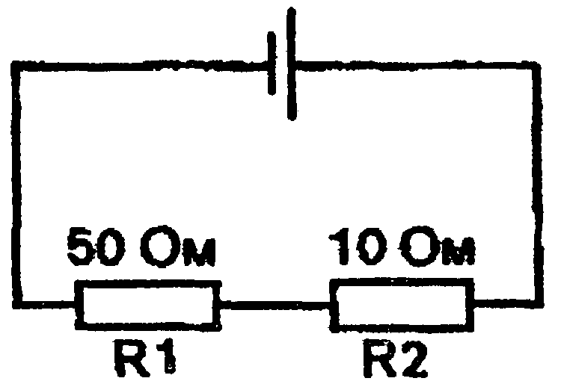
2. Сколько электрической энергии потребляет электрическая плита в течение 2 часов работы, если в ней четыре нагревателя сопротивлением по 50 Ом. Плита работает в сети с напряжением 220 В. Все нагревательные элементы включены параллельно. Ответ: 126720 Дж.
3. Одинакова ли мощность тока в проводниках?
Ответ: Р₁ < Р₂

4. Сколько электрической энергии потребляет электрическая плита в течение 2 ч работы, если в ней четыре нагревателя сопротивлением по 50 Ом. Плита работает в сети с напряжением 220 В. Все нагревательные элементы включены параллельно. Ответ: 27878400 Дж.

5. Определите мощность тока в электрической лампе, включенной в сеть напряжением 220 В, если известно, что сопротивление нити накала лампы 484 Ом. Ответ: 100 Вт.

6. Две электрические лампы мощностью 100 и 25 Вт включены параллельно в сеть напряжением 220 В, на которое они рассчитаны. В спирали, какой лампы сила тока больше; во сколько раз? Ответ: I₁ > I₂. ≈ в 4 раза.

- Домашнее задание (слайд 23).

§ 50-52. Упр.24 № 1, Упр.25 № 1, 4.

Литература:
- Перышкин А.В. Физика 8 кл.- Москва: Дрофа, 2009.
- Лукашик В.И., Иванова Е.В. Сборник задач по физике 7-9.- Москва: Просвещение, 2008.
- Перышкин А.В. Сборник задач по физике 7-9.- Москва: Экзамен, 2010.
- Источники иллюстраций, Интернет-ресурсы:
http://class-fizika.narod.ru/8_34.htm
http://files.school-collection.edu.ru/dlrstore/669ba075-e921-11dc-95ff-0800200c9a66/3_19.swf
http://files.school-collection.edu.ru/dlrstore/1c49a83a-73b9-44f2-bfe9-6cbae68cda2a/8_186.swf

